37ª OLIMPÍADA BRASILEIRA DE MATEMÁTICA
TERCEIRA FASE – NÍVEL 1 (6º e 7º anos)
Sábado, 17 de outubro de 2015

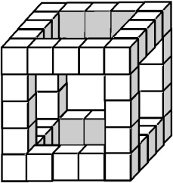
01. Zuleica cola cubinhos iguais de isopor para montar “esqueletos” de cubos, estruturas conforme o exemplo dado.

a) Quantos cubinhos ela usou para montar o esqueleto da figura?

b) Se ela quiser completar o maior cubo maciço com este esqueleto, preenchendo os espaços vazios com cubinhos iguais aos usados e continuando a ver o esqueleto, quantos cubinhos a mais deverá usar?

c) Existe um cubo cujo esqueleto, para ser montado, precisa de uma quantidade de cubinhos igual à quantidade de cubinhos necessários para completar os espaços vazios do esqueleto desse cubo. Se Zuleica quiser montar esse esqueleto, quantos cubinhos terá que usar?

02. Nove cartões numerados de 1 a 9 em uma de suas faces foram misturados e empilhados. Ana, Beto e Célio pegaram dois cartões cada um, deixando três cartões na pilha.

a) Qual é a maior soma possível dos números dos cartões que sobraram sobre a mesa?

b) Se a soma dos números dos cartões de cada um deles for um número par, qual é a menor soma possível dos números dos cartões deixados sobre a mesa?

c) De quantas maneiras diferentes ocorre a situação em que a soma dos números dos cartões de cada uma das três pessoas é um número par?

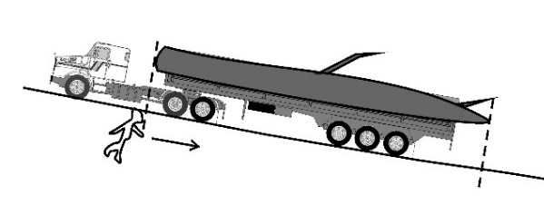
03. Descendo por uma estradinha, Paco encontrou um caminhão carregando um enorme tronco de árvore. Querendo calcular o comprimento do tronco, ele fez o seguinte: a partir da base do tronco ele caminhou a passos largos até o topo do tronco, contando 20 passos, e, imediatamente, voltou e andou até a base do tronco, contando 140 passos. Seus passos medem 80 centímetros e o tempo para dar cada passo é sempre o mesmo.

a) Seja o comprimento do tronco, em metros. Quantos metros andou o caminhão enquanto Paco deu os 20 passos até o topo do tronco?
Como o tamanho do tronco é , na sua resposta deve aparecer a letra .

b) Qual é o valor de ?

04. Na expressão abaixo, cada letra representa um algarismo diferente de zero e duas letras diferentes representam algarismos diferentes:

a) Se os valores das letras aumentam de acordo com a ordem alfabética (isto é, A < E < F, etc.), qual é o valor da expressão?

b) Mostre que o valor da expressão nunca poderá ser igual a 2015.

c) Ache o valor de cada uma das letras na igualdade:

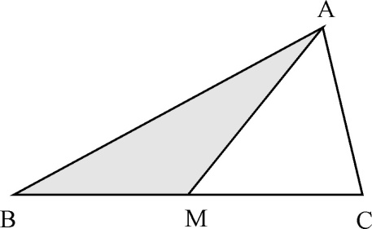
05. a) O ponto M pertence ao lado BC do triângulo ABC ao lado de modo que BM = MC. Se a área do triângulo AMC é igual a 5 cm², qual é a área do triângulo ABC?

b) Sobre cada lado de um triângulo de área 10 cm² foi construído um quadrado. Em seguida, foram construídos três triângulos usando um vértice do triângulo e dois vértices dos quadrados, como mostrado na Figura 1. Depois, os quadrados foram retirados e cada um dos triângulos construídos foi girado até um de seus lados coincidir com um lado do triângulo inicial. Qual é a área da Figura 2, formada pelos quatro triângulos?

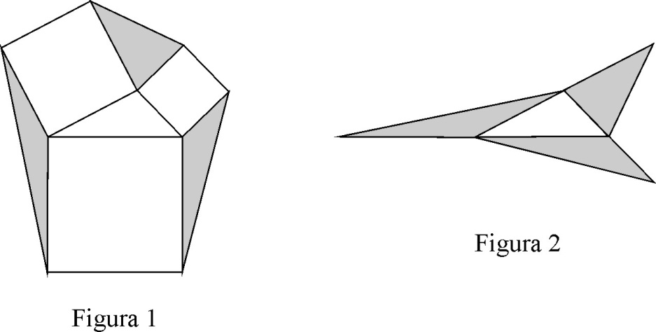

c) Na figura a seguir, temos os quadrados ABCD, EFGH, CIHJ, LDJM e JGON. Sabe-se que AB = 5 cm, BI = 12 cm, IE = 5 cm e EF = 12 cm. Qual é a área do triângulo MNJ?
